Виртуальное путешествие по музеям

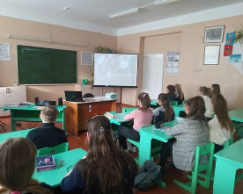
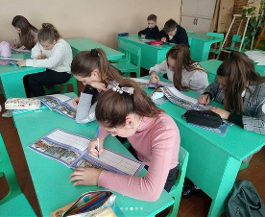
В рамках регионального проекта «Культурная суббота» в 6 классе СОШ с.Поселки прошла виртуальная экскурсия по музеям Пензенского края. Учащиеся посетили музей стекла и хрусталя г. Никольск. Они познакомились с историей и экспонатами музея, узнали о народных промыслах и ремеслах, Сурского края - гончарном, кружевном, пуховязальном, пряничном.
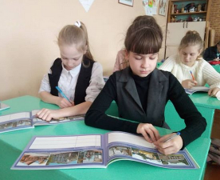
Также шестиклассники побывали в музее народного творчества г. Пенза. Они окунулись в мир народных промыслов родного края. Учащиеся познакомились с многообразными работами известных пензенских мастеров, выполненных в различных техниках: роспись по дереву, керамика, народная игрушка и костюм, резьба по дереву, художественная обработка стекла, кузнечное дело и многое другое.
Свои впечатления о виртуальных экскурсиях каждый учащийся отразил в Культурном дневнике школьника.

